|  |
| --- |
| DOSSIER SUJET |

|  |
| --- |
| **Treuil sur hélicoptère EC145** |

**Mise en situation**

Cet hélicoptère est notamment utilisé par la Direction Générale de la Sécurité Civile (DGSC) pour effectuer des missions de secours à personnes et des missions d’assistance (feux de forêt, police, projection de moyens spécialisés, sauvetage en mer, en montagne, …).

Pour assurer ces missions, on souhaite ajouter un treuil en s’assurant de l’adaptabilité de l’équipement à l’appareil.

Cet hélicoptère dispose d’une marge de puissance calculée au plus juste. Toute option ajoutée à cet aéronef nécessite une étude approfondie.

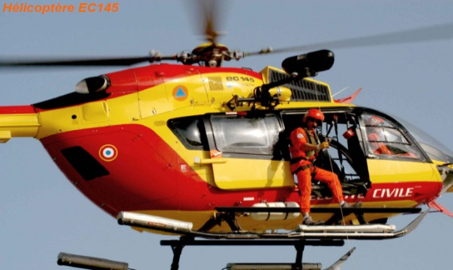

**Objectifs de l’étude**

Étude de faisabilité du montage d’un treuil sur l’hélicoptère.

Le sujet est composé de 5 parties et de leurs sous-parties indépendantes :

PARTIE 1 : Adaptabilité de deux technologies de treuil

PARTIE 2 : Étude du prototype

PARTIE 3 : Étude du câblage et du circuit d’alimentation

PARTIE 4 : Étude de résistance des matériaux sur la potence

PARTIE 5 : Conclusion.

**Travail demandé**

PARTIE 1 Adaptabilité de deux technologies de treuil

Cette partie aborde la possibilité d’adapter une technologie de treuil répondant au cahier des charges.

Il est demandé de :

* comparer les kits utilisant deux formes d’énergies (génération hydraulique / génération électrique) ;
* étudier l’influence des équipements sur la masse et centrage ;
* vérifier la capacité de l’aéronef à fournir l’énergie nécessaire.

|  |  |
| --- | --- |
|  | À l’aide des documents techniques, compléter le tableau n°1 du DR1 spécifiant les caractéristiques des deux systèmes de treuil. |
| DT2 à DT5, DR1 |

On désire vérifier à l’altitude de 2 000 m que la portance de l’hélicoptère est suffisante lors de l’hélitreuillage en vol stationnaire.

|  |  |
| --- | --- |
|  | Relever la fréquence de rotation en sortie de la turbine, en déduire la fréquence en sortie de BTP (identique à celle du rotor). |
| DT2 |

|  |  |
| --- | --- |
|  | Exprimer, puis calculer la vitesse tangentielle en bout de pale. |
| DT2 |

|  |  |
| --- | --- |
|  | Le vol se faisant en montagne à l’altitude 2 000 m, vérifier que cette vitesse reste subsonique. |
| DT6 |

Hypothèses :

* Cz : coefficient de portance ;
* ρ : masse volumique de l’air en kg·m-3;
* On prendra g = 9,81 m·s-2 pour l’accélération de la pesanteur ;
* La portance générale du rotor correspond à la résultante de chaque pale. Pour les calculs, on se placera dans le cas où l’hélicoptère est en vol stationnaire ;
* La force de portance est toujours perpendiculaire au plan de rotation du rotor ;
* L’angle d’incidence est de 5° avec un nombre de Reynolds Re = 200 000.

|  |  |
| --- | --- |
|  | Après avoir identifié ρ à 2 000 m et Cz, calculer la force de portance Fn sur une pale.  En déduire Fs, la force de sustentation totale disponible. On reportera cette valeur dans le tableau n°2 du DR1. |
| DT3, DT6, DR1 |

|  |  |
| --- | --- |
|  | Calculer le poids total de l’hélicoptère équipé du kit treuil hydraulique chargé à 270 kg. Reporter la valeur trouvée de FT.Hyd dans le tableau n°2 du DR1. |
| DT2, DT5, DR1 |

|  |  |
| --- | --- |
|  | Calculer le poids total de l’hélicoptère équipé du kit treuil électrique chargé à  270 kg. Reporter la valeur trouvée de FT.élec dans le tableau n°2 du DR1. |
| DT2, DT5, DR1 |

|  |  |
| --- | --- |
|  | Pour chacune des options envisagées, la force de sustentation disponible sera-t-elle suffisante ? Justifier la réponse sur copie. |
|  |

*Pour le pilotage, le manuel de vol précise que toute option ajoutée nécessite la prise en compte de la modification de la masse et du centrage autour de l’axe de tangage. Il s’agit de vérifier que la nouvelle position du centre de gravité reste compatible avec l’équilibre de l’aéronef.*

*Pour cela, on utilisera l’abaque de centrage du constructeur. Un exemple est donné dans le DT8.*

*On considérera qu’il n’y a pas de variation de masse de carburant.*

|  |  |
| --- | --- |
|  | Compléter l’abaque DR2 (kit treuil hydraulique) en y reportant :   * La masse du kit déployé et une charge au treuil de 270 Kg ; * Les valeurs et calculs dans les zones encadrées du DR2 ; * Le nouveau point du centre de gravité. |
| DT5, DT7, DT8, DR2 |

|  |  |
| --- | --- |
|  | Compléter l’abaque du DR3 (kit treuil électrique) en y reportant :   * La masse du kit déployé et une charge au treuil de 270 Kg ; * Les valeurs et calculs dans les zones encadrées du DR3 ; * Le nouveau point du centre de gravité. |
| DT5, DT7, DT8, DR3 |

|  |  |
| --- | --- |
|  | Les points obtenus se trouvent-ils encore dans les limites masse et centrage pour les deux kits ? |
| DT8, DR2, DR3 |

*On cherche à s’assurer que l’hélicoptère peut produire l’énergie nécessaire pour le treuil électrique ou hydraulique.*

*Bilan des puissances pour le treuil hydraulique :*

|  |  |
| --- | --- |
|  | Dans le circuit hydraulique de l’hélicoptère, indiquer :   * le type de pompe qui est embarqué ; * leur nombre ; * la pression du circuit ; * le débit d’une pompe. |
| DT9 |

On donne la relation : puissance hydraulique P (W) = Q (m3·s-1) x p (Pa)

|  |  |
| --- | --- |
|  | Calculer la puissance hydraulique que peut fournir l’ensemble de la génération hydraulique de l’hélicoptère. Compléter le tableau 3 du DR1. |
| DT9, DR1 |

|  |  |
| --- | --- |
|  | Calculer la puissance hydraulique nécessaire à l’alimentation du treuil hydraulique. Compléter le tableau 3 du DR1. |
| DT5, DR1 |

|  |  |
| --- | --- |
|  | En admettant que les systèmes qui utilisent l’énergie hydraulique nécessitent une puissance de 2 000 W, conclure sur la capacité de la génération hydraulique de l’hélicoptère à alimenter ce type de treuil. Compléter le tableau 3 du DR1. |
| DR1 |

*Bilan des puissances pour le treuil électrique :*

|  |  |
| --- | --- |
|  | Dans le circuit électrique de l’hélicoptère, indiquer le nombre de générateurs embarqués.  Caractériser l’énergie électrique que peut fournir un seul générateur :   * nature de la tension (continue ou alternative) ; * valeur de la tension ; * courant maximum débité. |
| DT10 |

|  |  |
| --- | --- |
|  | Calculer la puissance électrique que peut fournir l’ensemble de la génération électrique de l’hélicoptère. Compléter le tableau 4 du DR1. |
| DT10, DR1 |

|  |  |
| --- | --- |
|  | Calculer la puissance électrique nécessaire à l’alimentation du treuil électrique. Compléter le tableau 4 du DR1. |
| DT5, DR1 |

|  |  |
| --- | --- |
|  | En admettant que les systèmes qui utilisent l’énergie électrique nécessitent une puissance de 6 000 W, conclure sur la capacité de la génération électrique de l’hélicoptère à alimenter ce type de treuil. Compléter le tableau 4 du DR1. |
| DR1 |

|  |  |
| --- | --- |
|  | Au regard de l’ensemble des critères analysés, justifier sur copie votre choix de treuil. |
|  |

**Travail demandé**

PARTIE 2 Étude du prototype

Dans la suite du questionnaire, la solution du treuil électrique est retenue.

Un prototype du treuil électrique a été monté sur l’hélicoptère. Après un certain nombre d’heures de fonctionnement, des problèmes de vitesse d’enroulement / déroulement sont apparus.

Cette partie a pour objectif d’analyser ce problème et de proposer une solution pour y remédier.

On vérifiera l’adaptation du moto-réducteur Brushless à courant continu sans balais (BLDC) équipant le treuil.

Pour cela, une étude de la chaîne de transmission de puissance est nécessaire.

Hypothèses :

* Charge maxi hélitreuillable : M = 270 kg ;
* La masse du câble est négligée pour l’instant ;
* On prendra g = 9,81 m·s-2 pour l’accélération de la pesanteur ;
* Le diamètre moyen d’enroulement (câble à moitié enroulé) est D = 275 mm.

2.1 Étude de la chaîne d’énergie et de transmission de puissance

|  |  |
| --- | --- |
|  | Calculer la puissance mécanique maximale *Psortie* lors du mouvement de translation du câble imposée par la charge maxi en phase de montée. |
| DT14 |

|  |  |
| --- | --- |
|  | En tenant compte des différents rendements, calculer la puissance mécanique nécessaire sur l’arbre de sortie du moteur Brushless. |
| DT13 |

|  |  |
| --- | --- |
|  | Le moteur initialement utilisé dans le treuil est un moteur à courant continu sans balais (BLDC) de référence 160216.   * Reporter sur copie la puissance nominale de sortie du moteur. * Cette puissance est-elle suffisante ? |
| DT16 |

La suite de l’étude a pour objectif de choisir un moteur adapté.

2.2 Étude cinématique : Détermination de la fréquence de rotation du moteur

|  |  |
| --- | --- |
|  | En phase de montée à pleine vitesse $\vec{V_{T/R}^{A}}$ avec la charge maxi, calculer la fréquence de rotation du tambour. On prendra le diamètre moyen d’enroulement du tambour. |
| DT14 et DT18 |

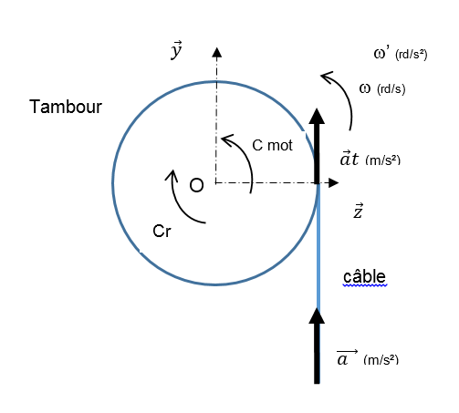

$$\overset{→}{V_{T/R}^{A}}$$

$$\overset{→}{V_{T/R}^{A}}$$

A

Rmoyen tambour

ω' (rad·s-2 )

ω (rad·s-1)

(m·s-2)

|  |  |
| --- | --- |
|  | Après avoir calculé le rapport de transmission is/e, calculer la fréquence mécanique de rotation nécessaire pour l’arbre du moteur. |
| DT13 |

2.3 Étude dynamique: Détermination du couple moteur.

F

S 1

S2

Une étude approfondie est nécessaire pour vérifier que le couple du moteur est suffisant, notamment lors du démarrage.

Hypothèse et données :

* Le solide (S2) correspond au câble, de masse notée m2
* Le câble est sollicité en traction
* Le solide (S1) correspond à la charge maxi hélitreuillée, de masse notée m1
* (S) = (S1) + (S2)

Étude à l’arrêt du système :

|  |  |
| --- | --- |
|  | Après avoir calculé la masse m2 du câble (pour 90 m), calculer la masse totale m entrainée en translation. |
| DT18 |

|  |  |
| --- | --- |
|  | À partir de la condition de résistance à la traction, calculer le coefficient de sécurité du câble à l’arrêt, puis valider par rapport au cahier des charges. |
| DT18 |

Étude dynamique du câble en translation et vérification de l’accélération maxi (notée a) du câble à la rupture.

|  |  |
| --- | --- |
|  | Écrire l’équation de la résultante dynamique sur $\vec{y}$ appliquée au système (S). En déduire l’expression littérale de l’accélération « a ». |
| DT18 |

|  |  |
| --- | --- |
|  | Calculer la force Fr entrainant la rupture du câble, en déduire l’accélération « a ». Conclure par rapport au cahier des charges. |
| DT18 |

Étude dynamique du tambour au démarrage du moteur.

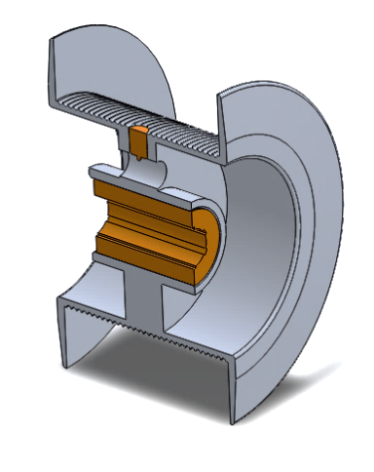

$$\vec{y}$$

$$\vec{x}$$

CM

Cr*

Moteur

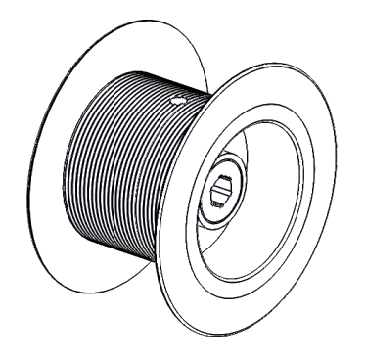

réducteur

Cr

Notation :

Cr :couple résistant sur le tambour

Cr * : couple résistant ramené sur l’arbre du moteur

CM : couple du moteur

G

Données :

* Accélération angulaire du moteur ${ω'}_{moteur}$ = 1,52 rad·s-2 ;
* Le rendement global $η_{g}$ = 0,894 ;
* Le rapport de transmission is/e = 0,0509 ;
* Seule l’inertie du tambour [JGx = 0.0627 kg·m²] sera prise en compte ;
* La charge maxi à soulever est de 283,3 kg, les autres masses sont négligées.

Relations :

On donne l’équation du moment dynamique autour de l’axe du moteur :

$$\sum{\vec{Mt_{G/\overset{→}{x}}}} \left(\vec{F_{{ext}/S}}\right)= J_{Gx equi }.{ω'}_{Moteur} \vec{x}$$

L’inertie équivalente du tambour ramenée sur l’axe du moteur :

$$J_{Gx equi }=J_{Gx} .{( i}_{s/e})²$$

|  |  |
| --- | --- |
|  | Calculer le couple résistant maxi noté Cr sur le tambour imposé par la charge maxi à soulever pour un rayon de 142 mm. |
|  |

|  |  |
| --- | --- |
|  | Calculer l’inertie équivalente . |
|  |

|  |  |
| --- | --- |
|  | À l’aide du rendement, calculer le couple ramené sur l’arbre du moteur **Cr*.** |
|  |

On isole l’arbre du moteur

|  |  |
| --- | --- |
|  | À l’aide du principe fondamental de la dynamique :   * Écrire l’équation du moment dynamique autour de l’axe $\vec{x}$  et en déduire l’expression littérale de CM en fonction Cr, et $J_{Gx equi }$. * Calculer le couple moteur CM. |
|  |

Critères de choix du moteur :

* Puissance mécanique 2 000 W minimum ;
* Fréquence de rotation minimum 1 000 tr·min-1 ;
* Masse minimale ;
* Couple moteur calculé précédemment.

|  |  |
| --- | --- |
|  | Choisir la référence du moteur qui conviendrait le mieux. Justifier. |
| DT16 |

2.4 Étude de la commande du moteur électrique

Les problèmes de vitesse de déroulement de câble peuvent avoir pour origine la commande du moteur d’entrainement BLDC.

Le chronogramme des courants dans les enroulements du moteur a été relevé.

L’étude suivante consiste à vérifier que ce relevé est conforme.

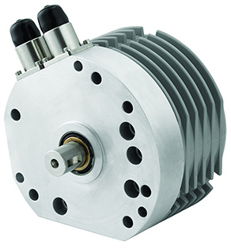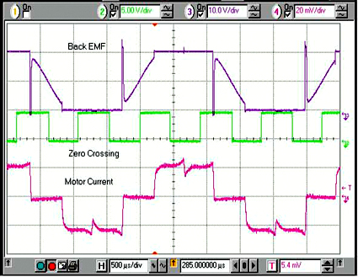

Forme d’onde relevée du courant dans une phase du moteur

|  |  |
| --- | --- |
|  | Sur le document réponse DR4, déterminer l’état des transistors pour satisfaire au cycle de fonctionnement donné DT15. |
| DT15, DR4 |

|  |  |
| --- | --- |
|  | Sur le document réponse DR4, tracer les chronogrammes des courants IAN, IBN et ICN s’écoulant de A vers N, B vers N et C vers N.  Conclure quant à la conformité avec le relevé. |
| DT15, DR4 |

|  |  |
| --- | --- |
|  | En cas d’erreur de montage, quel serait l’effet d’une inversion de deux câbles alimentant les bobines du BLDC ? |
|  |

La commande du moteur peut engendrer des perturbations électromagnétiques.

|  |  |
| --- | --- |
|  | D’une manière générale, indiquer pourquoi les câbles d’alimentation constituent une source de perturbation électromagnétique. |
|  |

|  |  |
| --- | --- |
|  | En conséquence, quelles précautions sont à prendre pour le cheminement des câbles ? |
|  |

|  |  |
| --- | --- |
|  | Quel(s) type(s) de câble faut-il choisir pour limiter l’influence des champs électromagnétiques extérieurs ? |
|  |

2.5 Étude des dispositifs de sécurité

On souhaite vérifier que le treuil est conforme à la réglementation aéronautique d’un point de vue sécurité des personnes durant un hélitreuillage.

|  |  |
| --- | --- |
|  | En cas de défaillance du moteur pendant un hélitreuillage, quel dispositif assure la sécurité ? |
| DT13 à DT17 |

Un effort normal est nécessaire pour éviter le déroulement du câble lors d’une panne du moteur du treuil. On prendra un couple de Cr = 395 N·m.

|  |  |
| --- | --- |
|  | Calculer l’effort normal P nécessaire entre les disques de friction pour empêcher la descente de la charge maximale.  La valeur de P est-elle conforme ? |
| DT17 |

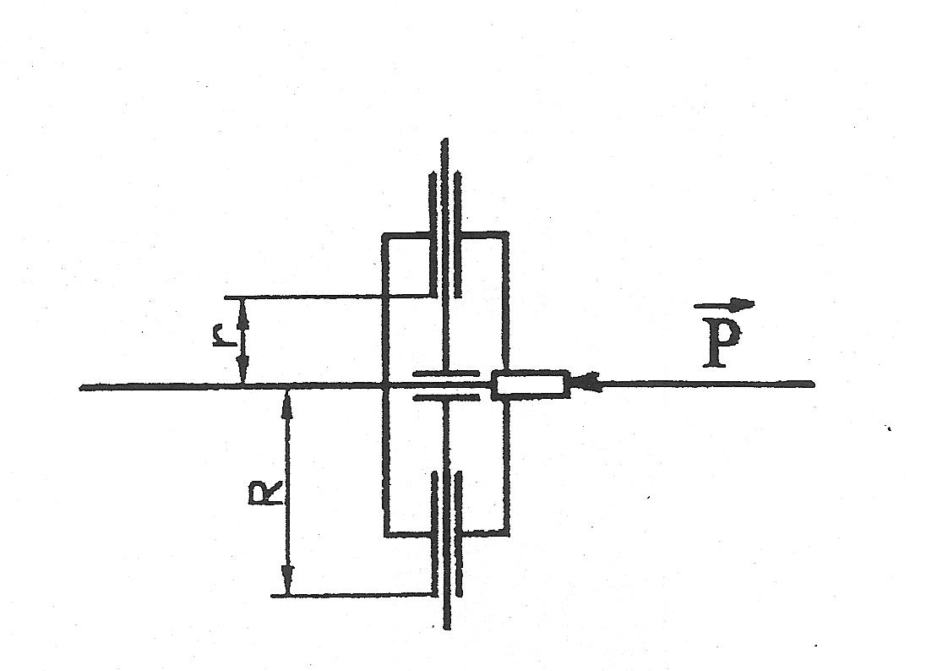

R

r

Donnée :

$Cr=\frac{2}{3}*n*P*f*\frac{R^{3}-r^{3}}{R^{2}-r^{2}}$

f : coefficient d’adhérence, f =0,4

R : rayon extérieur des disques de friction

r : rayon intérieur des disques de friction

P : Effort normal uniformément réparti

n : nombre de surfaces frottantes

Étude du système coupe-câble :

Le dispositif « coupe-câble » est un dispositif pyrotechnique qui permet de sectionner le câble du treuil en cas d’extrême nécessité.

On souhaite ajouter une commande coupe-câble pour le copilote.

|  |  |
| --- | --- |
|  | Compléter le tableau du DR5 en indiquant le numéro des repères **➀** à **➇** des éléments du schéma DT19. |
| DT19, DR5 |

- les contacts « normalement ouverts » des commandes pilote, copilote et opérateur du coupe-câble seront connectés en dérivation. Ils actionnent le coupe-câble.

- les contacts « normalement fermés » seront connectés de manière à amener le potentiel GND au relais K70004 (borne X2). Ils autorisent l’alimentation du coupe-câble.

|  |  |
| --- | --- |
|  | Indiquer le nom des fonctions logiques réalisées par un câblage série et parallèle. Représenter les deux symboles à la norme ANSI. |
|  |

|  |  |
| --- | --- |
|  | Justifier la présence du shunt MF7134B22 en absence de câblage de commande de coupe-câble copilote. |
| DT19 |

|  |  |
| --- | --- |
|  | Indiquer la gauge AWG du shunt MF7134B22. |
| DT22 |

|  |  |
| --- | --- |
|  | Compléter le schéma de câblage permettant la mise en œuvre d’une commande de coupe-câble coté copilote qui respecte les critères énoncés précédemment. |
| DT19, DR5 |

PARTIE 3 Étude du câblage et du circuit d’alimentation

Les résultats de l’étude dynamique imposent le montage du moteur Brushless de référence **160217** .

Dans la suite du problème, il vous est demandé d’étudier l’impact de ce changement de moteur sur la distribution électrique.

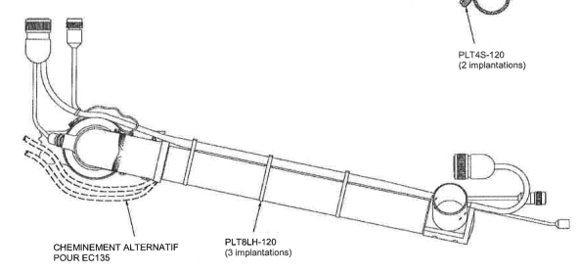

L’alimentation du treuil est décomposée en deux zones.

1. Aéronef : un conducteur unique permet d’amener le potentiel positif jusqu’à un connecteur. Le neutre est véhiculé par la structure de l’appareil.
2. Le long de la potence, **deux conducteurs** permettent le transport de l’énergie électrique.

Cheminement alternatif   
pour EC135

PLT8LH-120  
(3 implantations)

Longueur 1 mètre

Distribution électrique :

Potence

+28V⭨

GND

Aéronef

+28V⭨

Treuil

Circuit de distribution de puissance

GND

|  |  |
| --- | --- |
|  | Déterminer le courant crête qui sera consommé par le moteur. |
| DT16 |

Treuil



Tension

à l’entrée du treuil

Chute de tension

Chute de tension

|  |  |
| --- | --- |
|  | Calculer la section de câble en cuivre permettant une chute de tension **totale** de moins de 2 % sur cette portion de câblage (le long de la potence). |
| DT21, DT22 |

*En appliquant un coefficient de sécurité et afin de limiter les pertes, le constructeur de l’aéronef a déterminé que le câble qui alimente le treuil depuis la boîte de distribution jusqu’à la potence doit avoir une section supérieure ou égale à* ***10 mm².***

|  |  |
| --- | --- |
|  | Déterminer en la justifiant, la référence fournisseur du câble à utiliser sachant qu’il peut être soumis à des températures supérieures à 200 °C . |
| DT21, DT22 |

*À l’intérieur de l’aéronef, le câble d’alimentation emprunte des chemins lui faisant traverser des éléments de structure.*

|  |  |
| --- | --- |
|  | Quel serait le diamètre minimum nécessaire au passage du câble de type AS22759/87 et référencé 75987-6 ? |
| DT21, DT22 |

PARTIE 4 Étude de résistance des matériaux

potence

Lors du suivi du prototype en phase d’utilisation des signes de fatigue (criques) sont apparus sur la potence. L’objectif de cette partie est d’évaluer les contraintes s’exerçant sur cette poutre.

|  |  |
| --- | --- |
|  | La potence est en alliage d’aluminium EN-AW 2017. Proposer un contrôle non destructif permettant de localiser une éventuelle crique débouchante (on ne souhaite pas démonter les pièces).  Vous préciserez les différentes étapes de ce procédé. |
| DT12, DT20 |

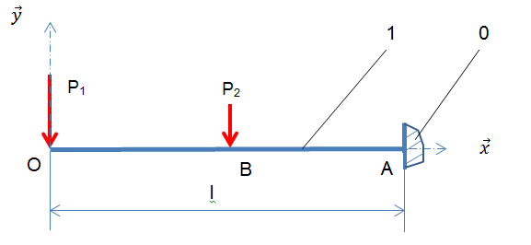Par hypothèse le modèle d’étude sera plan, le désaxage entre le câble et le bras n’est pas pris en compte. Le modèle de poutre étudié sera le suivant :

Hypothèses et données (voir figure 1 ci-contre) :

* Au point A, on a une liaison encastrement entre le kit treuil (1) et la structure (0) de l’hélicoptère.   
  OA = lmaxi = 800 mm et AB = lmaxi/2.

lmaxi

* Au point O, s’exerce l’action du poids du treuil (treuil, moteur, réducteur et plein d’huile) plus la charge maxi de 270 kg, notée P1.

Figure 1

* On ramène au point B, l’action du poids de l’ensemble potence et support qui sera notée P2.

La poutre sera assimilée à un tube de diamètre De = 75 mm, d’épaisseur 4 mm.

Le coefficient de sécurité est de 2.

Le moment de flexion est noté : Mfz

E : module d’Young en MPa

Ymax : rayon extérieur de la potence

La contrainte de flexion vaut : $σ_{max}=\frac{Mfz}{\frac{I_{Gz}}{Y_{max}}}$

Le moment quadratique en flexion pour un **arbre plein** est : $I_{Gz}=\frac{π.D^{4}}{64}$

La flèche maxi vaut : $y=\frac{-P_{1}.l^{3}-P_{2}.{(\frac{l}{2})}^{3}}{3.E.I_{Gz}}$

On donne P1 =3 070 N et P2 =156 N

|  |  |
| --- | --- |
|  | Isoler la poutre (1), puis déterminer les trois inconnues de la liaison encastrement (XA, YA, NA). |
| Figure 1 |

|  |  |
| --- | --- |
|  | Écrire littéralement les torseurs de cohésion le long de la poutre en fonction de x.  En déduire Ty et Mfz entre O et B, puis entre B et A. |
| Figure 1 |

|  |  |
| --- | --- |
|  | Compléter les diagrammes sur le DR6, puis indiquer sur copie le point appartenant à la section la plus sollicitée. |
| DR6 |

|  |  |
| --- | --- |
|  | Pour cette section, calculer la contrainte de flexion maxi uniquement (Ty sera négligé).  La condition de résistance est-elle respectée ?  Si ce n’est pas le cas proposer un autre matériau à l’aide du tableau du DT12. Justifier. |
| DT12 |

|  |  |
| --- | --- |
|  | Calculer la flèche maxi f au point O. Est-elle acceptable ?  On prendra le module de Young E = 74 000 MPa |
| DT12 |

Après contrôle dans l’AMM (Aircraft Maintenance Manuel), les dimensions de la crique constatée sur le kit ne dépassent pas la tolérance.

|  |  |
| --- | --- |
|  | On souhaite stopper cette crique, comment procéder ? |
| DT20 |

PARTIE 5 Conclusion

|  |  |
| --- | --- |
| **Question 5** | Compte tenu de l’étude menée, conclure sur l’adaptabilité du kit treuil. |
|  |